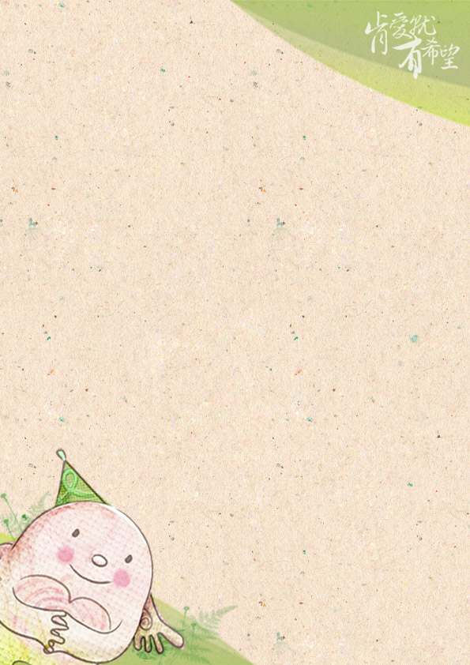

泣兒不捨心安在-情緒自我探索營
成果報告書

機構名稱：社團法人中華民國肯愛社會服務協會
計劃期間：2016/8/13-2016/08/15
聯絡人：文駿騰 社工
電話：02-66171885 分機14
傳真：02-27893361
E-mail：wen@canlove.org.tw
地址：11558台北市南港區忠孝東路六段484號B1

泣兒不捨心安在-情緒自我探索營
服務成果報告書

前 言

國內知名的教育家洪蘭女士曾說「情緒掌控教得好，比學歷好更重要，因為出社會後決定一個人成敗的，不是學業成績，而是做人態度」，而從本會服務經驗中也是發現情緒對一人的影響是很重要的，個體的行為會受到情緒的穩定性所影響，如果情緒穩定性高的個體， 不但較能控制其本身的情緒，遇事也較沉重、鎮定，能容忍生活中的挫折。因此情緒穩定對於兒童生活經驗的影響相當重要，但是青少年通常不易覺察自我情緒及情緒狀態，更不懂得面臨壓力時該如何去因應，若在思想、感受、情緒和行為上作出適當的協調有助於青少年的心理健康。
我們希望用兒少能容易接受的方式，在自然發生的情境和活動中，讓兒少來學習有關於情緒的議題，最重要的是開啟兒少對情緒題是注意。

壹、方案目的/目標

一、方案目的：透過探索自我情緒的過程，能更加瞭解及接納自己、發現自己的力量和價值，進而提昇處理情緒和壓力的技巧及自我照護能力。
二、核心目標：辦理「情緒自我探索營」，每梯次辦理三天共18小時，每梯次12人
貳、資源投入:
一、人力:

服務項目 | 執行者 | 活動執行之工作內容 | 實際投入的時間、次數、或頻率
講師 | 陳育男 | 帶領講述低空體驗活動 | 一天/六小時
講師 | 謝明耀、傅翔立 | 帶領講述桌遊好好玩系列活動 | 一天/六小時
講師 | 吳孟真 | 帶領講述即興劇、認識情緒系列活動 | 一天/六小時
隊輔工作人員 | 毛昱安、曾瑞瑩、  蔡淑慧 | 陪伴協助成員順利參與 | 三天/30小時
主持人 | 廖淑敏、黎雪珍 | 活動流程之掌控 | 三天/30小時
機動支援 | 文駿騰 | 支援活動或成員突發狀況 | 三天/30小時
志工 | 富邦慈善基金會三天共計/12名 | 陪伴協助成員順利參與 | 三天/30小時

二、物力:
(列舉部份品項)

物品名稱 | 數量
結業證書 | 14份
結業紀念品(相框) | 14份
照片 | 每人1張/共14張
Banner布條 | 1份
桌遊器材 | 9份
壁報 | 6份

三、資源連結:

項目名稱 | 連結之資源  (學校、企業、政府、其NPO) | 合作內容
上課活動場地 | 葫蘆堵區民活動中心 | 8/13；8/15場地租借
志工；經費 | 富邦慈善基金會 | 陪伴協助成員順利參與；部分經費補助
公務車 | 肯愛社會服務協會 | 協助載運物品
上課活動場地 | 福音園 | 8/14場地租借；烤肉場地

參、運作過程與產出:
一、實際服務摘述:
(一)服務對象: 09-13歲之弱勢兒少
(二)服務場次：二梯次/3天/21小時
(三)服務時間:
梯次 | 日期 | 時間 | 地點
第二梯次 | 105/08/13 | 9:00～16:30 | 葫蘆堵區民活動中心
 | 105/08/14 | 8:30～18:00 | 衛理福音園
 | 105/08/15 | 9:00～16:30 | 葫蘆堵區民活動中心

(四)服務內容(操作、執行中的發現、困難、因應方式)
1.流程表
日期 |  | 8/13(六) | 8/14(日) | 8/15(一)
09:00-12:00 |  | 跟著自己去冒險：透過桌遊探索與了解自我與他人特質  (哆寶、超級犀牛) | 低空體驗  1.繩索同心圓  2.甜甜圈  3.平衡板 | 悠游情緒海  1.即興劇之讚頌失敗  2.我是一棵樹  3.情緒丟接遊戲  4.我演你猜
12:00-13:30 |  | 美味午餐、休息一下
13:30-16:30 |  | 跟著自己去冒險：透過桌遊探索情緒與判斷之關係  (印加寶藏) | 低空體驗  1.攀高牆  2. 搶渡洪流 | 火星專家來解答  1.創意拆解與演出  2.當我們演在一起3.回顧&創意頒獎
16:30-18:00 | 返家 |  | 烤肉趣 | 返家

2.活動內容
A.第一天
(1) 第一天的活動，帶成員自我介紹完後，由講師首先簡單講解今日活動需要遵守的注意事並帶全體成員進行哆寶桌遊的活動，讓一天課程的開始是熱情活力的，之後進行溝通型桌遊-超級犀牛，在犀牛一步一步往上礬高時，危機愈來愈大，如何發揮團隊合作挑戰，另外進行溝通表達想法，找到合作的方式，在這過程中帶成員從活動裡也關注到情緒反應。
(2)下午進行的活動為「冒險性質桌遊-印加寶藏」，個人必須在每次要進行下一步時，決定是繼續冒險還是結束回家，面對一樣的情況，每個人的選擇是不同的，選擇就會影響到結果，成員在經歷自己和別人不同的選擇下產生的結果時，會產生什麼情緒，在做決定時是帶著何種情緒？透過活動刺激成員進行思考。

B.第二天
(1)由猴子老師帶領今天的注意規則，並由團員訂出注意規則(123木頭人)，之後在室內進行一個繩索同心圓的小活動，在這活動中強調成員彼此合作才能完成一起站起來，一起跨出圓圈，讓成員了解今日一整天的活動型態都是必須要通力合作。
(2)第一項正式體驗是「甜甜圈」，成員必須團隊合作讓每個成員爬過位於自己身高一倍高的輪胎，體驗如何解決問題及面對自己無法通過的恐懼，第二項活動挑戰的是「平衡板」，在成員中必須選出一位擔任船長的指揮角色，在正確的指令和服從配合的關係下，協助全部的成員都上到船上。下午的第一份活動是「攀高牆」需要團隊的力量讓每位成員爬上三公尺高的高牆，訓練成員影響力、溝通力、領到力。第二份活動體驗是「搶渡洪流」活動，成員必須利用一長一短的板子和中間的小島，讓全部的成員從a橋頭一起到b橋頭。最後猴子老師引導成員觀察每個人的優點並寫在每個人的背後(貼一張A4紙)，把整個團隊進行溫暖的收尾。
C.第三天
(1)初期的暖身活動是進行指人叫名『讚頌失敗』，對於失敗進行反向思考，建立成員對於自己和別人失敗不是用取笑的態度面對。暖身後接著進行了「我是一棵樹」的即興劇，這是讓成員對於現象演出具有連結的一個事件，能刺激成員發揮想法並尋找有意思的關連。之後進行情緒丟接，別人在不說出內容物的情況，把某物品演給我，而我可以發揮想像而產生情緒。
(2)再接著進行的是「猴子情緒卡」，透過演出各種情緒，讓成員猜出來，可考驗成員對情緒卡的理解及表現。之後進行的活動是「情緒來了怎麼辦？」及「款待情緒」，成員首先把各種的情緒分正向和負向二類，接著每人一張紙依圖示摺出類似家的圖形，並在每個線頭寫下自己常出現的情緒，而當情緒來了，可以怎麼做？提供姿態卡讓成員參考做挑選因應。
(3)活動尾聲時進行了頒獎活動，首先由成員彼此頒發獎項，如最佳達人、最佳表演等，之後就由工作同仁頒發結業證書及獎品和給予祝福。

二、服務產出:

男生 |  | 女生 |  | 總服務量
人數 | 人次 | 人數 | 人次 | 人數 | 人次
7 | 21 | 7 | 20 | 14 | 41

低收服務量 |  |  |  | 單親服務量
男生 |  | 女生 |  | 男生 |  | 女生
人數 | 人次 | 人數 | 人次 | 人數 | 人次 | 人數 | 人次
5 | 15 | 6 | 18 | 3 | 9 | 4 | 12

三、服務對象概況:
服務對象為弱勢兒少，有單親、經濟弱勢的低收、中低收等成員，有些成員彼此認識，有些不認識，所以在活動開始時，呈現少部份人較熱絡，部份較為安靜，但透過每天的互動，彼此愈來愈熟悉，對部份容易感到人際緊張焦慮的成員，在參與三天活動後很有大的轉變。
有位成員在第三天的演戲課程中遇到與同儕間的口角，選擇關在房間並以否定自己的方式(原名牌為很認真獎改為不認真獎)，然活動結束後表達出自己的情緒為失落及不被認同的，並表達以前不清楚這個情緒是甚麼，經常處於悲傷及憤怒，顯現此課程有助於成員了解自己的情緒。可以觀察出成員的感受是正向好的。

肆、方案成效:

目標 | 辦理「情緒自我探索營」，每梯次辦理三天共18小時，每梯次12人
成效 | 提昇兒少自我情緒照護力
評估工具 | 1.課程設計(附件一)  2.活動記錄表 (附件二)  3.青少年情緒調節量表(附件三)  4.情緒特質量表(附件四)
分析結果 | 一、成員透過參加本次方案提昇了自我情緒照護力，其改變可以從三方面觀察得知。  1.能察覺自我情緒：  在三天的活動過程裡，讓成員透過體驗的活動，讓成員經歷各種狀況，並產生不同的情緒，透過了每次活動後的情緒分享訪問、成員自己寫下的心得、以及課程中進行的款待情緒活動，透過前面的情緒丟接等活動，由外的情緒引導成員探索內在自我情緒時，成員都能明確的指出自己的情緒是什麼，例如成員覺得自己常有緊張的情緒，或另一名成員在活動分享中表示在活動中因為不知如何做決定所以情緒一直很糾結等。另外透過同儕之間的激盪也讓成員看到自己的需再加強改進的地方，例如成員覺得要主動一些、多發言、表達自己的想法、幽默一點。  2.知道如何調節自己的情緒：  透過成員在進行「款待情緒」時，成員將自己最常發生的情緒察覺出來後寫下，並尋找調節情緒的方法，情緒沒有對與錯，而是如何做到適當的情緒，因此透過姿態卡的補助，成員會去思考如何來面對情緒，9位成員可以知道如何調節自己的情緒，有1位成員能覺察自己的情緒，但較無法尋找改善和調節情緒方式。另外從成員的情緒調節表前後比較中得知，有7位成員調節能力是增加的。  3.正向面對問題的態度  從成員的特質表可得知成員100%成員正向特質是大過負向特質，所以在正負向特質中活動參與前後差異不明顯，但其中有一位成員在參加三天活動，正向想法增加，負向想法減少，有明顯的改變。另外成員透過活動的體驗模擬中，讓成員在團體中學習解決問題，成員的團隊溝通、參與呈增加的狀況，甚至有成員意識到自己要更具備主動的態度。  二、本次活動服務人數有14人，服務人次共41人次。

(六)方案執行結果之檢視:
1.本次方案之優點：
(1)本方案活動藉由動態體驗的方式，讓兒少對於學習情緒及表達能覺得是一件有趣味的事，每位成員得參與三天的活動是開心且有收獲的，並且有意願再參加下次，因此本次的活動內容設計是能符合兒少需求，透過活動中讓兒少學習體察情緒及照顧自我情緒。
(2)本方案運用多種教學素材，讓兒少的學習面是很多元的；在服務的兒少裡有位成員在第一天桌遊因輸掉比賽而失落，透過本方案友善的環境及即時的輔導，慢慢引導覺察自己、提昇調節、照顧的能力。
(3)情緒往往是透過互動的過程而產生的，因此讓兒少在實際的同儕相處及合作任務裡去發現情緒及思考如何處理，是更貼切實用。
2.本次方案之缺失：
(1)因第二梯次租借場地約100坪，然講師授課時因場地過大造成聲音傳達不易等，建議後續因場地需求攜帶麥克風。
(2)結業順利進行及更改第一梯次表述頒獎的理由，然時間上明顯延誤，未來在這部份的流程應再更詳細。

(七)未來改善計劃：
1.本次方案的成效評量問卷題目太多，成員不易專注，建議未來以滿意度來進行評量。
2.本梯次方案招生因場地有不確地因素，招生管道不夠多元等行政作業，以致影響招生時間太短及結果，故未來方案在場地上應以能立即確認為優先考量，以免擔誤招生，而另外招生管道需提早規劃和準備。
3.弱勢家庭有時家長需兼顧工作，或對於讓兒少學習情緒重要性並不清楚，所以協助交通問題可以增加參與率。

